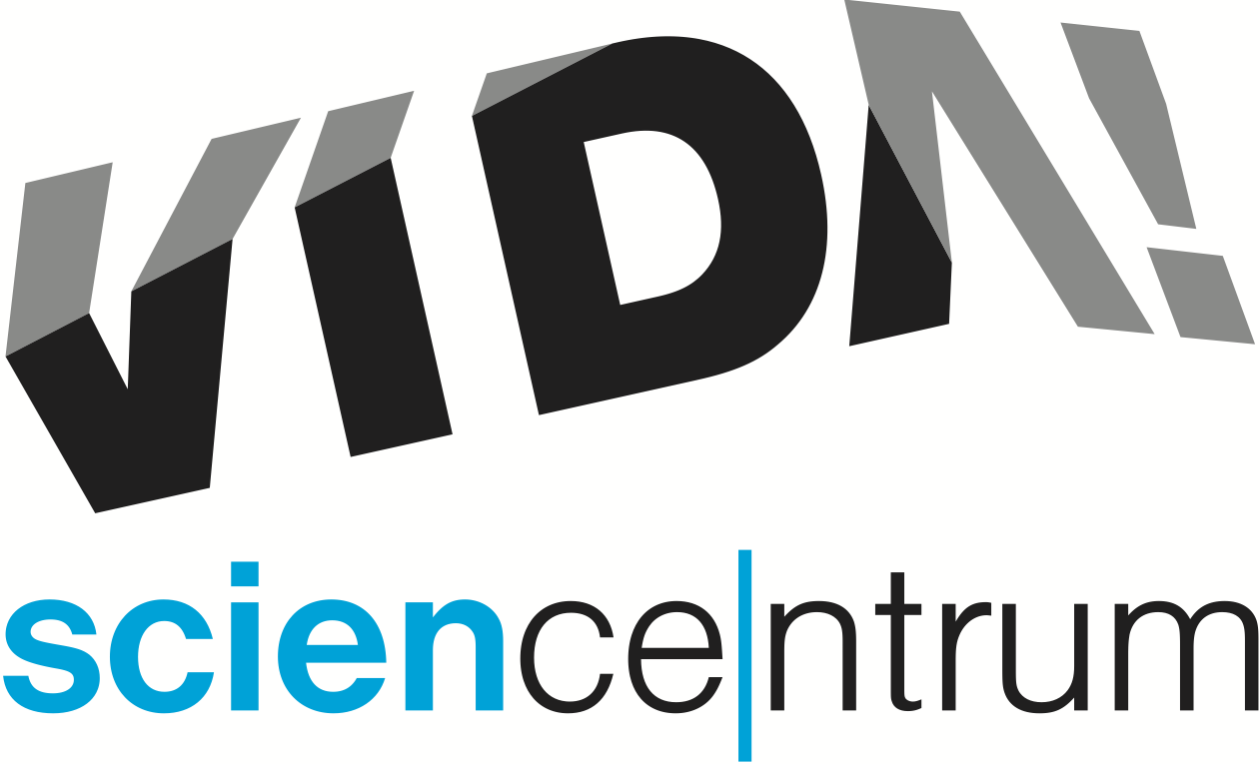
VIDA! After Dark: Kontrasty
tisková zpráva │ Brno │2. 11. 2015
Moravian Science Centre Brno,
příspěvková organizace
Křížkovského 554/12
603 00 Brno
tel: (+420) 730 896 545
info@vida.cz, www.vida.cz
ve čtvrtek 5. listopadu od 19:00 do 23:00
po setmění / bez křiku / s barem a hudbou
Zábavní vědecký park VIDA! pořádá ve čtvrtek 5. listopadu už druhý večírek pro dospělé nazvaný After Dark. Tentokrát budou tématem Kontrasty. Kromě interaktivní expozice, která bude pro návštěvníky otevřená od 19 do 23 hodin, nabídne VIDA! také představení s pokusy Dělám tlaky, dělej taky věnované fenoménu atmosférického tlaku. Téma divákům přiblíží dvojice racionálního vědce a ezoterické ženy. Hudebním hostem historicky první VIDA! After Dark, která se konala 1. 10. 2015 a užilo si ji více než 600 účastníků, byl Petr Marek z kapely Midi lidi. Na druhou After Dark VIDA! pozvala elektroswingového dýdžeje Papa Django, kterého na saxofon živě doprovodí Tomáš El Checo Prúša z kapely The Love Songs Orchestra.
„After Dark party mají ve světových science centrech obrovský úspěch. My jsme s tímto formátem přišli v České republice jako první. Snažíme se, aby každý tento večírek pro dospělé měl u nás jinou atmosféru a přinášel neopakovatelné zážitky,“ říká Lukáš Richter, ředitel příspěvkové organizace, která VIDA! provozuje.
Téma kontrastů se odrazí i v dalším doprovodném programu VIDA! After Dark. Pro návštěvníky bude opět připraven i bar na galerii centra. Další z těchto originálních večírků se chystá až naaž 4. února 2016. Vstupné na akci je 100 Kč za osobu.

VIDA! science centrum
Křížkovského 12, Brno
www.vida.cz
www.facebook.com/vidabrno

Zábavní vědecký park VIDA! provozuje Moravian Science Centre Brno, příspěvková organizace Jihomoravského kraje.

